

|  |
| --- |
| **R E P O R T** |

|  |  |
| --- | --- |
| 제 목 | 사과 무게, 문자 피라미드, 숫자배열 |
| 과 목 | 컴퓨터 개론 및 실습 |
| 날짜(년/월/일) | 2017/05/04 |
| 소속 학과 | 컴퓨터 전자 시스템 공학부 |
| 학번 | 201702234 |
| 이름 | 유동혁 |

|  |  |
| --- | --- |
| 본 보고서의 내용 중 다른 문서(자료)를 인용한 것이 있습니까?  예 ( ) 아니오 ( V ) | |
| 위에서 ‘예’로 답한 경우, 인용한 다른 문서는 무엇인지 아래에 명시해 주세요.(여러 개의 경우 주요 자료 2개 까지) | |
| - 저자 1 : |  |
| * 제목 1 : |  |
| * 저자 2 : |  |
| * 제목 2 : |  |

1. **5g, 3g, 2g 추 각각 10개로 사과 무게와 같아지는 경우의 수를 구하는 프로그램**
   1. **Solution**

- 추 종류 하나당 for문을 하나씩 중첩 시켜 총 세 개의 for문을 만든다.

- for문의 조건은 ‘각 무게의 추를 한 개씩(열 개까지) 추가시킴’ 이다.

- 가장 안쪽의 for문에 if문을 넣는다.

- if문의 조건은 ‘추 무게 총합과 사과 무게가 같을 때’ 이다.

* 1. **Source code**

/*

* chu10gae.c

*

* Created on: 2017. 4. 27.

* Author: 유동혁

*/

#include<stdio.h>

//5g, 3g, 2g 추 각각 10개로 사과 무게와 같아지는 경우의 수를 구하는 프로그램

int main()

{

setvbuf(stdout, NULL, _IONBF, 0);

int apple, g2, g3, g5;

printf("사과의 무게를 입력하세요 : ");

scanf("%d", &apple);

for(g5=1; g5<=10; g5++)//5g추를 한개씩 늘린다.

{

for(g3=1; g3<=10; g3++)//3g추를 한개씩 늘린다.

{

for(g2=1; g2<=10; g2++)//2g추를 한개씩 늘린다.

{

if(apple == 5*g5 + 3*g3 + 2*g2)//만약 사과의 무게가 추들의 무게와 같아진다면

printf("사과 %dg은 5g추 %d개, 3g추 %d개, 2g추 %d개와 같습니다\n", apple, g5, g3, g2);

}

}

}

return 0;

}

* 1. **Result (Snapshot)**

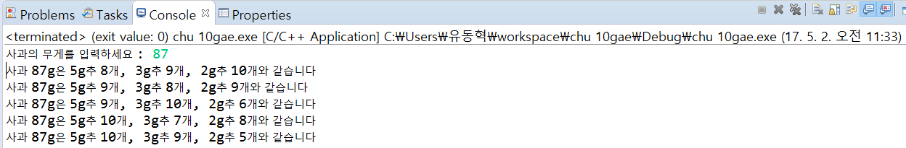

* 1. **Analysis & Discussion**

- 가장 안쪽 for문에 무엇을 넣어야 할지가 가장 어려웠다.

-

-

-

1. **입력 받은 층 수에 따라 문자 다이아몬드를 출력하는 프로그램**
   1. **Solution**

- a = 한 층을 담당하는 변수, b = 공백을 담당하는 변수라고 하자.

- 각 층의 공백은 (전체 층수) – (현재 층수)개 만큼 출력 해야한다. 즉 for문에서 b는 1부터 cheong - a까지 변한다.

- 문자는 각 층마다 (현재 층수)*2개 만큼 출력해야 한다. 즉 for문에서 munja는 ‘a’부터 ‘a’+a-1까지 변한다.

- 역방향으로(오름차순 ->내림차순, 삼각형 ->역삼각형) 출력해야 할 때는 정방향으로 출력했을 때의 시작과 끝을 서로 바꿔 출력한다.

* 1. **Source code**

/*

* alpha pira.c

*

* Created on: 2017. 5. 2.

* Author: 유동혁

*/

#include<stdio.h>

//입력받은 층 수에 따라 문자 다이아몬드를 출력하는 프로그램

int main()

{

setvbuf(stdout, NULL, _IONBF, 0);

int a, b, cheong;

char munja;

printf("몇층으로 할지 정하세요 : ");

scanf("%d", &cheong);

for(a=1; a<=cheong; a++)//한 층을 구성하는 for문 - 윗부분 삼각형

{

for(b=1; b<=cheong-a; b++)//공백출력

printf(" ");

for(munja='a'; munja<='a'+a-1; munja++)//문자출력 - 왼쪽 오름차순 정렬

printf("%c", munja);

for(munja='a'+a-1; munja>='a'; munja--)//문자출력 - 오른쪽 내림차순 정렬

printf("%c", munja);

printf("\n");

}

for(a=cheong; a>=1; a--)//한 층을 구성하는 for문 - 아랫부분 역삼각형

{

for(b=cheong-a; b>=1; b--)//공백출력

printf(" ");

for(munja='a'; munja<='a'+a-1; munja++)//문자출력 - 왼쪽 오름차순 정렬

printf("%c", munja);

for(munja='a'+a-1; munja>='a'; munja--)//문자출력 - 오른쪽 내림차순 정렬

printf("%c", munja);

printf("\n");

}

return 0;

}

* 1. **Result (Snapshot)**

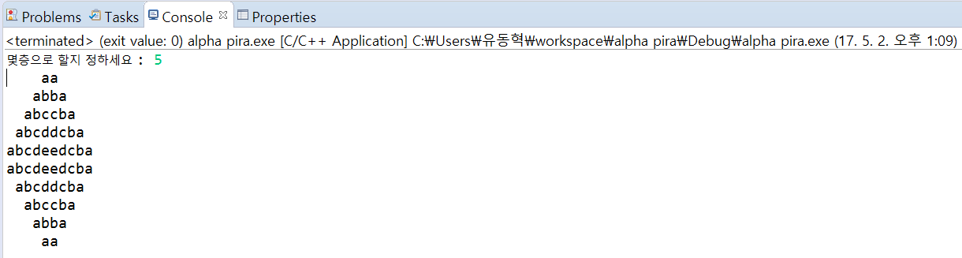

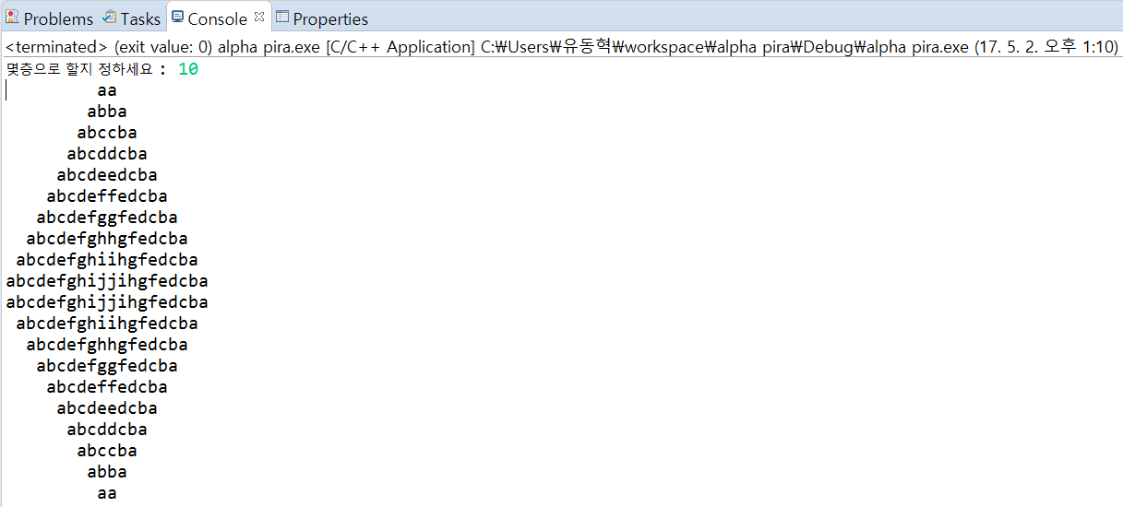

* 1. **Analysis & Discussion**

- 처음엔 aa사이에 bb를 넣고, 그사이에 또 cc를 넣고, …와 같은 방식으로 하려 했는데 알고 보니 다이아몬드를 4등분하여 생각하는 것 이었다.

- 하지만 그렇게 하려면 출력 위치를 문자열의 가운데로 옮겨야 하는 어려움이 있었다.

- 위의 방법을 알게 되면 내가 처음 생각했던 방식으로도 실행할 수 있을 것이다.

-

1. **입력 받은 수를 거꾸로 배열하여 출력하는 프로그램**
   1. **Solution**

- 입력 받은 수가 n자리수라 할 때, 출력할 때는 1의 자리수가 10^n자리로, 10의 자리수가 10^(n-1)자리로, …, 10^n의 자리수가 1의 자리로 바뀌어야 한다.

- 그러기 위해서 숫자를 10으로 나눈 나머지(1의 자리 수)를 출력하고, 숫자를 10으로 나눠 1의자리 수를 없애고 10의 자리 수를 1의자리로 옮긴다. 이를 무한 반복한다. 🡺 int형은 소수점 아래 숫자는 저장하지 않기 때문에 가능하다.

- 만약 입력 받은 수가 0으로 끝나면, 거꾸로 했을 때 0이 맨 왼쪽에 출력되므로 0이 없어질 때까지(10으로 나눈 나머지가 0이 아니게 될 때까지) 10으로 나눠 0을 없앤다.

- 무한 반복 중에 더 이상 출력할 숫자가 없으면(숫자를 모두 10으로 나눠 숫자가 최종적으로 0이 되면) 반복문을 탈출한다.

* 1. **Source code**

/*

* ggeogguro.c

*

* Created on: 2017. 5. 2.

* Author: 유동혁

*/

#include<stdio.h>

//입력받은 수를 거꾸로 배열하여 출력하는 프로그램

int main()

{

setvbuf(stdout, NULL, _IONBF, 0);

int num;

printf("정수를 입력하세요 : ");

scanf("%d", &num);

printf("거꾸로 바꾼 수 : ");

while(num%10 == 0)//만약 num의 뒷자리가 0으로 끝나면

num /= 10;//10으로 나눠 0을 없앤다 – 0이 없어질 때까지 반복

while(1)//조건이 1(참)이므로, 항상 참이다 = 무한히 반복한다

{

printf("%d", num % 10);//일의 자리 수를 출력하고

num /= 10;//십의 자리 숫자를 일의 자리 수로 옮김

if(num == 0)//더이상 출력할 숫자가 없으면

break;//무한 반복 탈출

}

return 0;

}

* 1. **Result (Snapshot)**

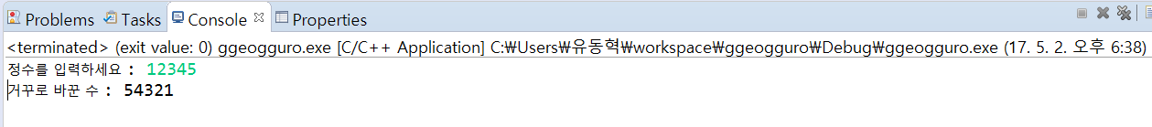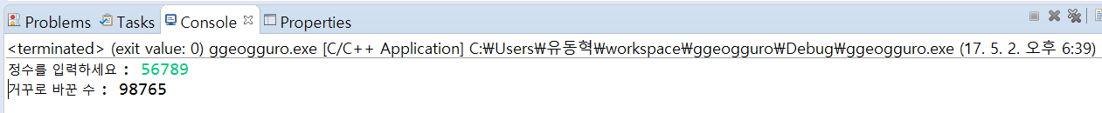

* 1. **Analysis & Discussion**

- 처음엔 입력 받은 숫자가 0으로 끝날 때 0을 없애기 위해서 무한 반복문에 ‘만약 num%10=0 이면 출력하지않는다’를 넣었는데, 그렇게 하면 ‘10008’과 같은 숫자가 입력 되었을 때 ‘81’로 출력되어서 현재와 같은 방법으로 바꾸었다.